SEZNAM VĚCÍ POTŘEBNÝCH DO 2.A
- ručník, bačkory
- Školní sešity: donést v igelitové tašce, podepsané tužkou dovnitř sešitu, nenadepisovat, neobalené
- Zbytek sešitů z 1. ročníku
- 2x č. 440 – nelinkovaný velký, podložky
- 7x č. 512 – český jazyk
- 3x č. 513 – matematika
- 2x č. 644 – pětiminutovka, úkolníček
- Na VV: kufřík (krabici), vodové barvy, temperové barvy, plastový kelímek, hadřík, modelína, štětce (různé druhy), nůžky, igelit na lavici, barevné papíry (ne lepící), 2x tuhé lepidlo, voskovky, zástěru či starší tričko
- Na TV: Látkový pytlík na úbor, cvičební úbor (do tělocvičny i na hřiště), cvičky, švihadlo, míček
- Penál: 4 ořezané tužky č. 2, č. 3, pastelky (12 barev), ořezávátko,
2x pero, guma, pravítko 30 cm
- 2x balení papírových kapesníků (nejlépe v krabičce)
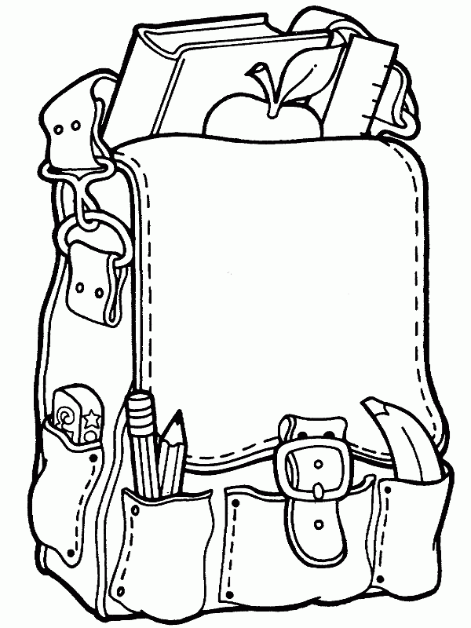
- Pracovní sešity do 2. třídy
Český jazyk 1. díl – 51 Kč
Český jazyk 2. díl – 51 Kč
Prvouka – 51 Kč
Příspěvek SRPŠ – 100 Kč
Třídní fond – 100 Kč (vzhledem k přeplatku ze školního výletu a zbylým penězům v třídním fondu z letošního roku)
Celkem: 353 Kč

Prosím o uhrazení do konce září.

Děkuji a těším se na shledanou v září, paní učitelka

SEZNAM VĚCÍ POTŘEBNÝCH DO 2.A
- ručník, bačkory
- Školní sešity: donést v igelitové tašce, podepsané tužkou dovnitř sešitu, nenadepisovat, neobalené
- Zbytek sešitů z 1. ročníku
- 2x č. 440 – nelinkovaný velký, podložky
- 7x č. 512 – český jazyk
- 3x č. 513 – matematika
- 2x č. 644 – pětiminutovka, úkolníček
- Na VV: kufřík (krabici), vodové barvy, temperové barvy, plastový kelímek, hadřík, modelína, štětce (různé druhy), nůžky, igelit na lavici, barevné papíry (ne lepící), 2x tuhé lepidlo, voskovky, zástěru či starší tričko
- Na TV: Látkový pytlík na úbor, cvičební úbor (do tělocvičny i na hřiště), cvičky, švihadlo, míček
- Penál: 4 ořezané tužky č. 2, č. 3, pastelky (12 barev), ořezávátko,
2x pero, guma, pravítko 30 cm
- 2x balení papírových kapesníků (nejlépe v krabičce)
- Pracovní sešity do 2. třídy
Český jazyk 1. díl – 51 Kč
Český jazyk 2. díl – 51 Kč
Prvouka – 51 Kč
Příspěvek SRPŠ – 100 Kč
Třídní fond – 100 Kč (vzhledem k přeplatku ze školního výletu a zbylým penězům v třídním fondu z letošního roku)
Celkem: 353 Kč
Prosím o uhrazení do konce září.

Děkuji a těším se na shledanou v září, paní učitelka

